**Columna del Seguro Social**

SSA TALKS: BENEFICIOS PARA NIÑOS

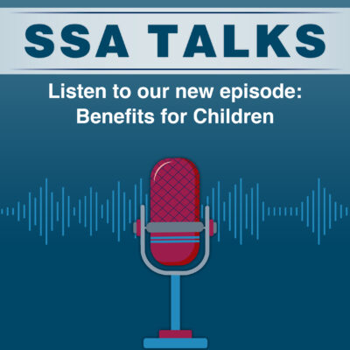

La Asesora Principal de la Oficina del Comisionado, Kathleen Romig, formó parte del último episodio del ***SSA Talks* (solo en inglés)** para discutir los beneficios del Seguro Social disponibles para los niños. Estos incluyen:

* **Beneficios para sobrevivientes** para niños si su padre o madre muere. Para más información, por favor, lea nuestra publicación titulada *Beneficios Para Sobrevivientes* en [www.segurosocial.gov/publicaciones](https://www.ssa.gov/pubs/ES-05-10984.pdf).
* **Seguridad de Ingreso Suplementario (SSI, siglas en inglés)** para niños que tienen una incapacidad o ceguera y sus familias tienen ingresos y recursos limitados. Para aprender más, visite nuestra página de internet en [www.segurosocial.gov/ssi](https://www.ssa.gov/pubs/ES-17-008-SP.pdf#page=31&zoom=100,0,0).
* **Beneficios para hijos también conocidos como “beneficios para la familia”** en el registro de un padre recibiendo beneficios por jubilación o incapacidad. Para más información, por favor, lea nuestra publicación titulada *Beneficios para Hijos* [www.segurosocial.gov/publicaciones](https://www.ssa.gov/pubs/ES-05-10985.pdf).
* **Beneficios de Seguro Social por incapacidad para Jóvenes con incapacidades** que sonadultos y tienen una incapacidad que comenzó antes de los 22 años. Estos beneficios se pagan del registro de ganancias de sus padres. Para más información, por favor, lea nuestra publicación titulada *Beneficios para Niños con Incapacidades* [www.segurosocial.gov/publicaciones](https://www.ssa.gov/pubs/ES-05-10926.pdf).

Como defensora y madre de un niño con una incapacidad, Kathleen conoce bien los retos que los niños y sus familias enfrentan. Durante el episodio ella discute cómo los beneficios del Seguro Social y de SSI ayudan a los niños. También explica cómo estamos tomando medidas más proactivas para alcanzar niños que puedan tener derecho a nuestros programas y beneficios.

Puede escuchar el episodio en nuestra página de internet ***SSA Talks*** en [www.ssa.gov/news/audio-series.html](http://www.ssa.gov/news/audio-series.html) (solo en inglés) e inscribirse para recibir alertas sobre episodios futuros. También puede escuchar episodios anteriores como “Las Prioridades Principales del Comisionado O’Malley” y “¿Estará el Seguro Social disponible para cuando yo me retire?”

Para más información acerca del Seguro Social, vea nuestra página de internet *Communications Corner* (solo en inglés) en [www.ssa.gov/news](http://www.ssa.gov/news).

Por favor, comparta esto con sus amigos y familiares – y publíquelo en las redes sociales.

###